花卉圖鑑

**指導老師 : 王耀德 教授**

**專題學生 :**

**資工四A 林聖益 410516007**

**資工四A 楊奇蘭 410503931**

**資工四A 邱致穎 401516251**

**資工四A 翁睿靖 410516023**

目錄

1. 預解決之問題描述 ---------------------- page 3
2. 構想分析 ----------------------------------- page 4
3. 構想實現後之商業潛力說明 --------- page 5
4. 實作規劃 ---------------------------------- page 7
   1. 使用技術
   2. 系統架構圖
   3. 操作流程
   4. 系統開發環境
   5. 分工
5. 參考文獻 --------------------------------- page 14

欲解決之問題描述

對於使用IOS系統的人們，出門踏青與鮮豔的花朵拍照打卡時，想介紹或分享花的品種，卻發現周遭無從得知，這時候除了詢問專人外，便是拿起手機上網查詢了，在不知道花名的情況下，更是海底撈針一般，就算得到答案，又擔心他並非是準確的，在這來來回回的過程中，對於出遊的人們來說是十分掃興的事，也浪費了許多時間， 為了解決上述的情況，我們便有了建構此APP的想法。

構想分析

隨著科技的進步，人手一支手機已經是個常態，手機不離身形容現在的年輕人更是貼切，也造就了出門踏青時拍照打卡的風氣，網路媒體的無遠佛屆與便利性，我們更能輕而易舉的將身活中捕捉的畫面與更多的人分享，當你在戶外拍照準備分享時，背景鮮豔的花花草草你卻一無所知無從介紹起時，想必是令人困擾的事情吧!於是我們有了一個想法，人工智慧的技術進步，透過深度學習可以讓機器辨識很多的東西，藉由這個技術套用於生活中，能夠在有限的空間與資源中，藉由圖像辨識，將你捕捉的花卉資訊即時回傳。

構想實現後之商業潛力說明

我們的產品市場主打誰都可以使用不需付費，產品有圖片辨識即時上傳系統且規劃了討論區結合使用，方便使用者在拍照的第一時間與他人分享交流，再搭配地圖大頭針，不僅紀錄拍照地點，還能保有花卉紀錄，能夠吸引足夠的用戶使用。

使用技術

1. Create ML : 目標是為應用程式創建機器學習模型。開發者可以使用 Swift 與 macOS等熟悉的工具在 Mac 上創建和訓練定製化的機器學習模型
2. Core ML : 幫助開發者快速的融合多種機器學習模型到 APP 中。支持用於圖像分析的 Vision；用於自然語言處理 Foundation和用於評估已經學習到的決策樹的 GameplayKit
3. Firebase : 提供許多後端功能，包含：多種驗證功能、即時資料庫、數據分析功能、整合 Google 雲服務、Hosting 服務 與 整合行動端應用 (如：Push Notification)...等等。讓前端或行動端開發人員輕鬆建構應用程序，無需伺服器與基礎設施，透過框架輕鬆完成項目

系統架構圖

APP

Firebase

資料存入與讀取

存入註冊資料

登入資料核對

辨識結果分享

進行辨識

登入

花卉辨識

圖片

Storage

經緯度

留言者ID

時間

圖片連結

password

account

文章內容

查看照片位置

地圖 

RealtimeDatabase

Authentication

無登入使用

討論區 

註冊與登入

操作流程

1.使用者可以無註冊使用辨識功能，但無法進入討論區分享

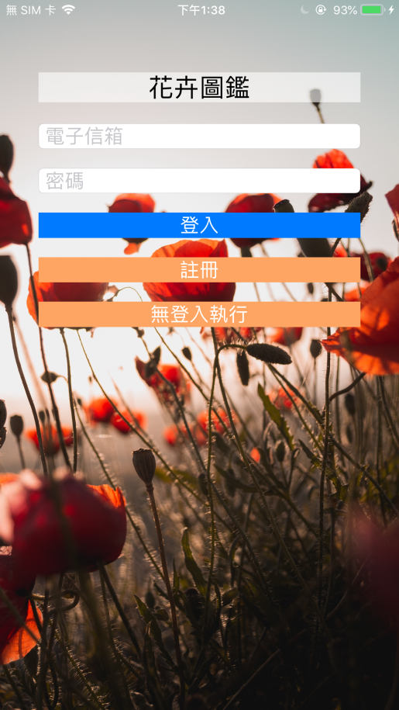 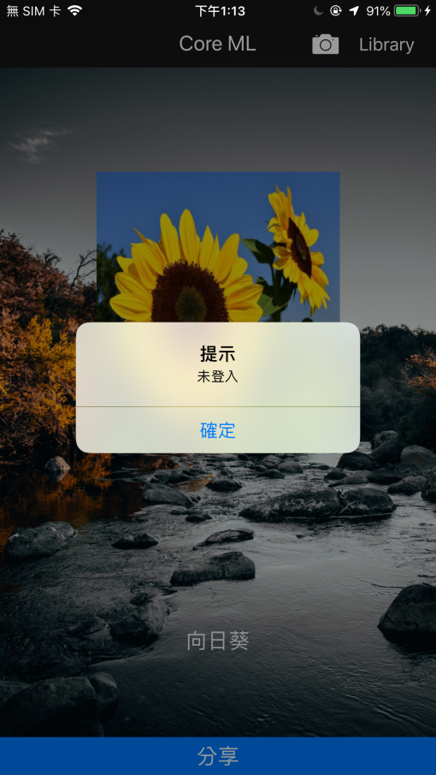

操作流程

2.註冊成功，登入進入討論區

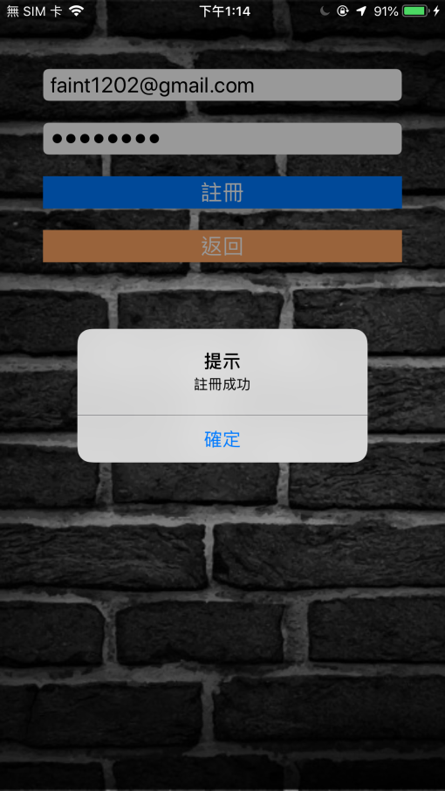 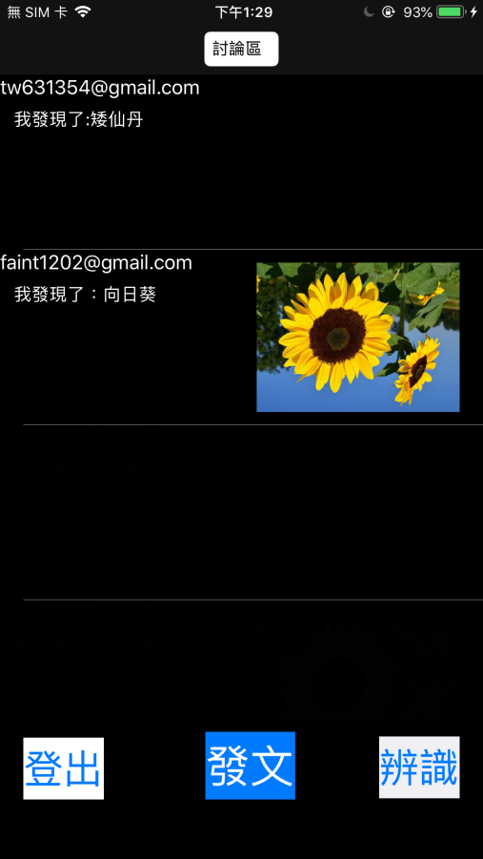

操作流程

3.辨識結果分享

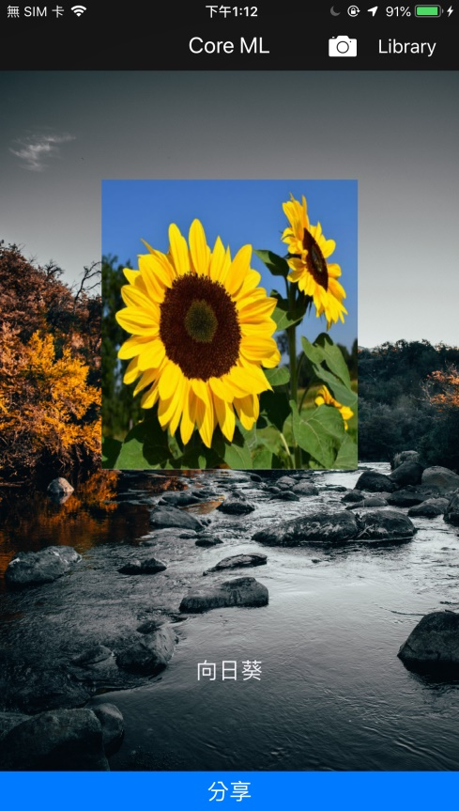 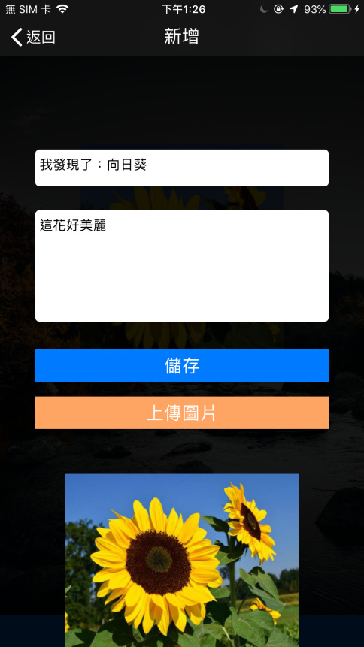

操作流程

4.點擊文章進入留言區；查看相片拍攝位置

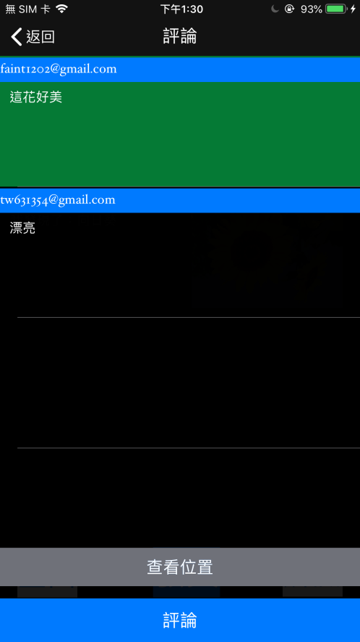 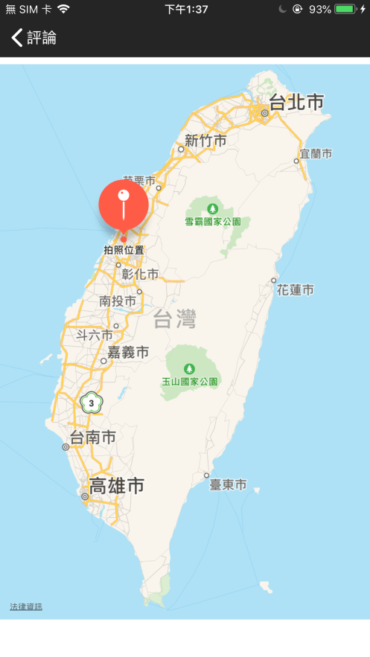

系統開發環境

軟體:

Xcode，使用語言:Swift

硬體:

1. iMac
2. iPhone ios11以上

分工

* 程式碼撰寫: 林聖益

邱致穎

* 資料收集與管理: 楊奇蘭

翁睿靖

參考文獻

<https://reurl.cc/b6mWDo>

<https://reurl.cc/nVYmND>